云南省个体工商户简易注销

操作指南
第一步：打开手机微信或支付宝，进入搜索界面，点击“小程序”，在搜索栏中输入关键字“个体工商户智能化开办”搜索。
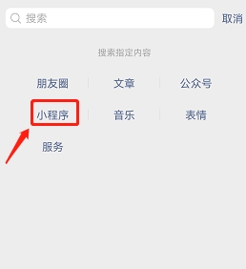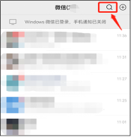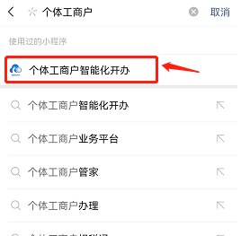
进入登录页，允许获取申请人手机号进行登录。系统根据账号信息采集情况会提示完善个人信息及进行移动实名认证。
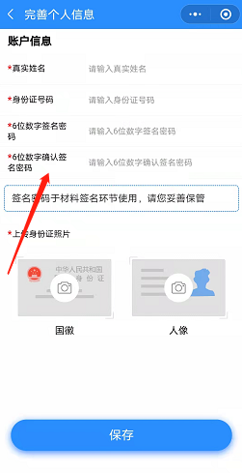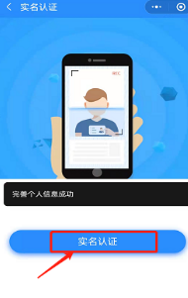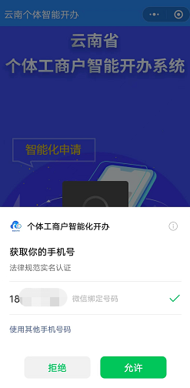

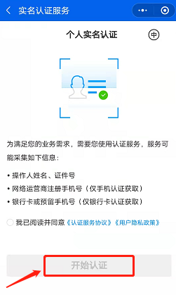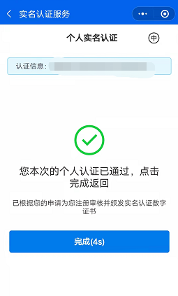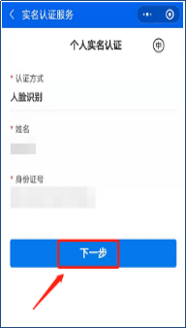
第二步：进入云南省个体工商户智能开办系统主页，点击“个体简易注销”，即进入个体的简易注销申请填报流程；点击“我的签名待办”，可对提交信息进行签名确认；点击“我的业务”，可查看、编辑和提交所办业务申请 ；点击“我的”，可以重置签名密码、查看版本信息、退出登录。
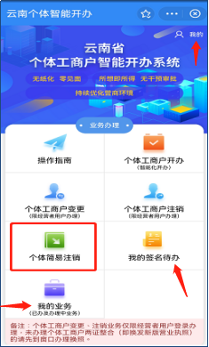
第三步：选择需要简易注销的个体工商户进行简易注销操作。
注：个体工商户简易注销业务办理，经营者和申请人必须是同一个人，且个体工商户组织形式为“个人经营”。
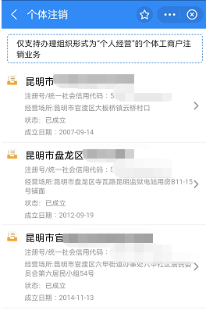
第四步：录入注销原因，点击“下一步”。
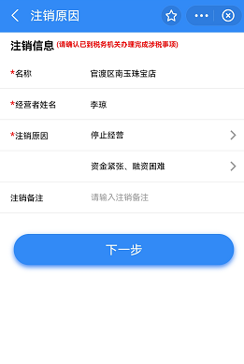
第五步：查看材料清单页面，预览文书信息，点击“提交”。进入签名界面，点击“签名”按钮，输入签名密码，完成签名，即可”提交“申请，确认提交完整申请 。
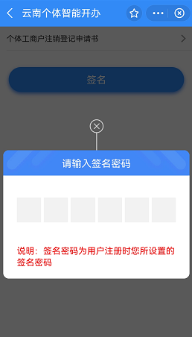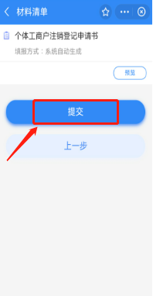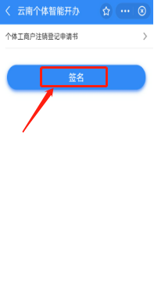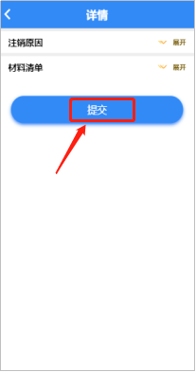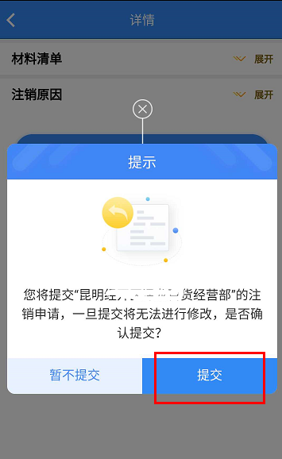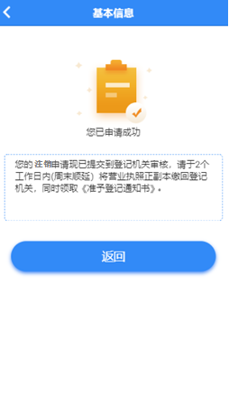
第六步：提交申请后，由个体户工商户主管登记机关进行审核。进入”我的业务“，可查看办理进度。
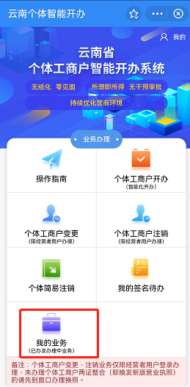
备注：简易注销申请提交以后，请将营业执照正副本缴回登记机关。

